1. Gehen Sie zu <https://gitlab.lrz.de/swa_projects>. Sie finden ein git Repository für Ihr Team.
2. Clonen Sie Ihr Repository.

Die ersten beiden Schritte sind selbsterklärend.

1. Bauen Sie Ihr Praktikumsprojekt mit Maven. Einigen Sie sich dazu in Ihrem Team auf eine IDE, die Sie verwenden möchten. Verwenden Sie Maven innerhalb Ihrer IDE.

Beispiel IntelliJ:  
- File -> Import from Existing Sources -> das geclonte gitlab Repository auswählen  
- Bauen im Terminal: mvn clean install -Pdev

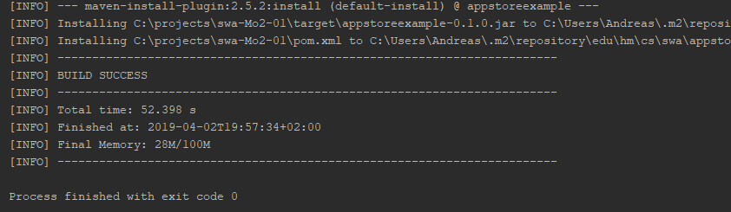

- Starten im Terminal: mvn spring-boot:run -Pdev  
im Browser: <http://localhost:8080/apps>

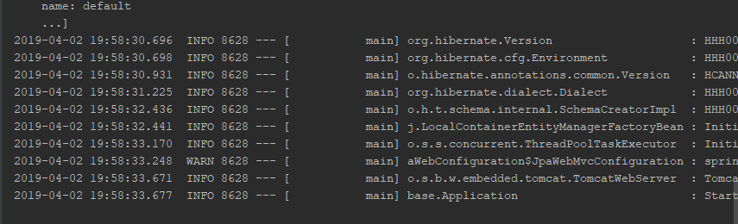

Beim Ausführen des Maven Goals blockiert irgendwann die Konsole und gibt keine weiteren Zeilen aus. Nun ist der Webserver gestartet.

1. Falls Sie Änderungen an Ihrem Projekt durchgeführt haben machen Sie ein 'git add', ein 'git commit' und ein 'git push'.

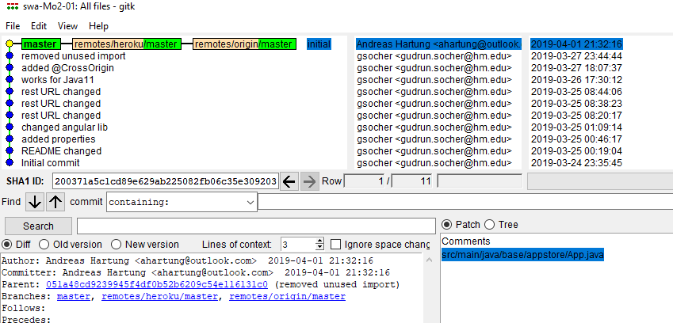

Es wurde ein Leerzeichen eingefügt und die Änderung commited, um zu prüfen ob ein Git Push funktioniert

1. Unter <http://ec.cs.hm.edu:8080/job/swa_projects/> können Sie den Build Ihres Projekts auf Jenkins einsehen. Das Login für diesen Jenkins Server ist **Benutzername**: swa_student, **Passwort**: swa_student.

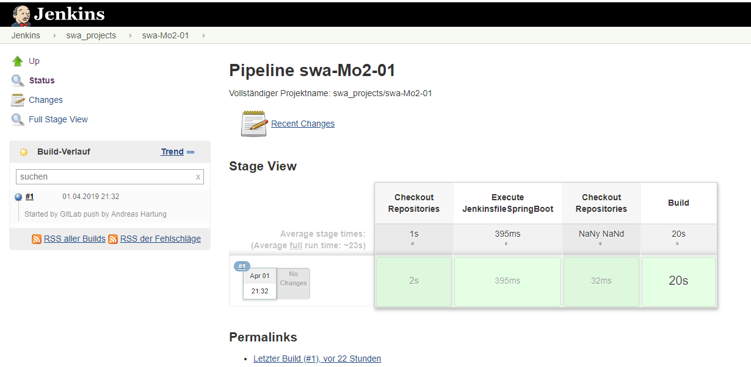

Projekt wird in Jenkins gebaut. Alles bestens.

1. Melden Sie sich auf [heroku.com](https://www.heroku.com/) an. Ein Teammitglied erstellt eine heroku App
2. Installieren Sie auf Ihrem Rechner die Heroku CLI: <https://devcenter.heroku.com/articles/heroku-cli>. Folgen Sie der Getting Started Anleitung.

Die beiden Schritte sind selbsterklärend.

Heroku-CLI wurde via NPM installiert

1. Verknüpfen Sie aus Ihr Repository mit heroku:

heroku git:remote -a <IHRE HEROKU APP>

1. Deployen Sie mit

git push heroku master

1. Installieren Sie auf heroku die Heroku Postgres Hobby Dev Datenbank (siehe <https://devcenter.heroku.com/articles/deploying-spring-boot-apps-to-heroku#connecting-to-a-database>)
2. Rufen Sie http://<name_ihrer_app>.herokuapp.com/apps auf. Nutzen Sie [Postman](https://www.getpostman.com/), um die REST Api zu untersuchen. Beschreiben Sie die REST Api in Ihrem Protokoll.

Alle Schritte wurden durchgeführt.

Um zu prüfen, ob die Daten auch wirklich in die Datenbank gespeichert wurden haben wir den Dyno über die CLI neugestartet und geprüft, ob die zuvor per POST erzeugte App immer noch da ist.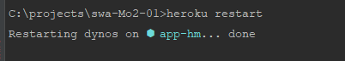

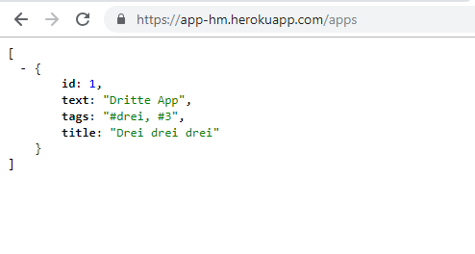

* App ist noch da
* Daten müssen persistent in Datenbank liegen